UNIVERSIDADE ESTADUAL DE SANTA CRUZ - UESC
Centro de Ciências Exatas e Tecnológicas
Departamento de Ciências Exatas e Tecnológicas
Curso de Ciência da Computação
Gilbert Carmo e Henio Pedro
PROJETO 1 - ETAPA 3: CUDA
Benchmark de Suavização/Desfoque Gaussiano Iterativo: Implementação Paralela em GPU com CUDA
Relatório acadêmico - DEC107 - Processamento Paralelo
Ilhéus -- BA, 2026

Gilbert Carmo e Henio Pedro
PROJETO 1 - ETAPA 3: CUDA
Filtro Gaussiano Iterativo em GPU - Paralelismo Massivo
Relatório técnico referente à Etapa 3 do Projeto 1 da disciplina DEC107 -- Processamento Paralelo, sob orientação do prof. Esbel Vallero. Disciplina: DEC107 -- Processamento Paralelo. Curso: Ciência da Computação -- UESC.
Ilhéus -- Bahia
Junho de 2026

1 INTRODUÇÃO
Esta etapa do projeto implementa o mesmo Filtro Gaussiano Iterativo 2D das Etapas 1 e 2, agora utilizando CUDA (Compute Unified Device Architecture) para execução massivamente paralela em GPU. Enquanto na Etapa 1 o paralelismo foi realizado com OpenMP (threads em memória compartilhada) e na Etapa 2 com MPI (processos em memória distribuída), o CUDA explora um modelo fundamentalmente diferente: milhares de threads leves executando simultaneamente em centenas de núcleos de processamento da GPU. No modelo CUDA, o programa é dividido entre host (CPU), responsável pela orquestração, e device (GPU), onde kernels são executados por grades (grids) de blocos de threads, com uma hierarquia de memória própria — global, compartilhada (shared), constante e registradores.
O filtro gaussiano é ideal para GPU porque o cálculo de cada pixel de saída é completamente independente dos demais pixels da mesma iteração — exatamente o tipo de paralelismo que GPUs exploram de forma mais eficiente. Com uma imagem de 1024×1024, são 1.048.576 pixels que podem ser processados em paralelo. A medição criteriosa de desempenho é essencial neste contexto: o ganho potencial das GPUs é grande, mas depende de fatores como ocupância, padrão de acesso à memória e overhead de transferência de dados entre host e device, que só uma análise experimental cuidadosa consegue expor.
O objetivo desta etapa é implementar o filtro gaussiano iterativo 2D em CUDA, explorando o paralelismo massivo da GPU para alcançar desempenho superior ao das versões anteriores. Os objetivos específicos são:
- Mapear pixels da imagem para threads CUDA (uma thread por pixel).
- Utilizar shared memory com carregamento de halo para reduzir acessos à memória global.
- Armazenar a máscara gaussiana na memória constante (__constant__) para acesso eficiente.
- Implementar ping-pong de buffers para eliminar transferências CPU↔GPU entre iterações.
- Verificar a corretude da versão CUDA em relação à versão serial de referência.
- Medir o tempo com eventos CUDA e calcular speedup e escalabilidade em relação às versões anteriores.
- Comparar o desempenho CUDA com serial, OpenMP (Etapa 1) e MPI (Etapa 2).
Como referência comparativa, utilizam-se a versão serial (baseline) e as versões paralelas anteriores: OpenMP (Etapa 1) e MPI (Etapa 2). Os kernels 3×3 e 5×5, os tamanhos de imagem testados (512×512, 1024×1024 e 2048×2048), o número de iterações (10) e a estrutura de medição são idênticos às etapas anteriores, permitindo comparação direta entre as quatro implementações. Ressalta-se que o hardware da etapa CUDA (GPU NVIDIA RTX 3050, Windows 11) difere do hardware das Etapas 1 e 2 (AMD Ryzen 7 3700U, WSL2); essa diferença é sinalizada e considerada em todas as comparações deste relatório.

2 METODOLOGIA

2.1 Implementação Paralela com CUDA
A implementação consiste em um único kernel CUDA, gaussianBlur2D, responsável por uma iteração completa do filtro. Cada thread calcula exatamente um pixel de saída, aplicando a convolução gaussiana sobre sua vizinhança. A divisão do trabalho segue a estrutura 2D natural da imagem: threads são agrupadas em blocos 2D de 16×16 (256 threads por bloco), e os blocos formam um grid 2D que cobre toda a imagem:
dim3 block(16, 16);
dim3 grid((W + 15) / 16, (H + 15) / 16);
Para uma imagem de 1024×1024, o grid tem 64×64 = 4.096 blocos e 1.048.576 threads no total. A escolha de blocos 16×16 equilibra ocupância e consumo de shared memory: 256 threads são múltiplo do tamanho do warp (32), e o tile correspondente cabe com folga na shared memory por SM.
Uso de memória da GPU — foram exploradas três memórias da hierarquia CUDA. O principal gargalo da convolução em GPU é o acesso repetido à memória global (latência ~400 ciclos). A solução implementada carrega cooperativamente um tile da imagem — incluindo as bordas extras (halo) necessárias à convolução — na shared memory de cada bloco (latência ~4 ciclos):
const int TILE = BLOCK_DIM + 2 * radius;
extern __shared__ float smem[];
__syncthreads(); // sincroniza após o carregamento
Cada bloco carrega o tile central, o halo horizontal, o halo vertical e os quatro cantos. Após __syncthreads(), a convolução ocorre inteiramente na shared memory. A máscara gaussiana, por sua vez, é armazenada em memória constante (__constant__), que possui cache dedicado otimizado para acesso broadcast — todas as threads de um warp leem o mesmo endereço simultaneamente:
__constant__ float d_mask[MAX_MASK];
cudaMemcpyToSymbol(d_mask, h_mask, maskSz * maskSz * sizeof(float));
Transferências host ↔ device — a imagem é convertida para float [0,1] no host e copiada uma única vez para a GPU (cudaMemcpy H2D). Para evitar transferências entre as 10 iterações do filtro, foram alocados dois buffers na GPU (ping-pong): a cada iteração o kernel lê de um buffer e escreve no outro, alternando os papéis sem copiar dados:
for (int it = 0; it < iters; it++) {
int ping = it % 2, pong = 1 - ping;
gaussianBlur2D<<<grid, block, sharedBytes>>>(d_buf[ping], d_buf[pong], W, H, radius);
}
Ao final, o resultado (que está em d_buf[iters % 2]) é copiado de volta ao host (cudaMemcpy D2H) e salvo. A Tabela 1 resume as principais chamadas de API CUDA utilizadas e sua finalidade.
Tabela 1 - Funções CUDA utilizadas na implementação
Função CUDA | O que faz | Onde usamos
cudaMalloc() | Aloca memória na GPU | Alocar buffers ping-pong
cudaMemcpy() | Transfere dados CPU↔GPU | Upload da imagem e download do resultado
cudaMemcpyToSymbol() | Copia para memória constante | Carregar máscara gaussiana
kernel<<<g,b,s>>> | Lança kernel na GPU | Execução do filtro por iteração
__shared__ float smem[] | Declara shared memory | Tile da imagem com halo
__syncthreads() | Barreira de sincronização | Após carregamento do tile
cudaEventCreate/Record | Cronometra execução na GPU | Medir tempo das iterações
cudaEventElapsedTime() | Calcula tempo entre eventos | Obter tempo em milissegundos
cudaGetDeviceProperties() | Consulta propriedades da GPU | Registrar SMs, VRAM e compute capability
cudaDeviceSynchronize() | Aguarda fim da GPU | Antes de copiar resultado
cudaFree() | Libera memória da GPU | Ao fim do programa

Tratamento das bordas da imagem -- as condições de contorno são tratadas com zero-padding implícito: ao carregar o halo na shared memory, posições fora dos limites da imagem recebem o valor 0. Todos os pixels da imagem, inclusive os de borda, são processados pelo kernel; a versão serial de referência usada no teste de corretude implementa exatamente a mesma convenção, garantindo comparabilidade pixel a pixel.

2.2 Ambiente de Execução
Os experimentos foram realizados em dois ambientes, um para cada tecnologia:
- GPU (CUDA): NVIDIA GeForce RTX 3050 — arquitetura Ampere, compute capability 8.6, 16 SMs (Streaming Multiprocessors), 4 GB de memória global. Sistema operacional Windows 11, driver NVIDIA 576.88, CUDA Toolkit 12.9.2, compilador nvcc + MSVC.
- Host da GPU: 2.048 Nucleos e 4 Gb de Ram
- CPU (Serial, OpenMP, MPI — Etapas 1 e 2): AMD Ryzen 7 3700U, 4 núcleos físicos / 8 threads, 12 GB de RAM, WSL2 (Ubuntu), gcc -O2, OpenMPI.
Parâmetros de compilação utilizados:
# CUDA (Windows — x64 Native Tools Command Prompt)
nvcc -O2 -arch=native -o gaussian_blur.exe gaussian_blur.cu
# OpenMP (WSL2)
gcc -O2 -fopenmp etapa1_openmp_img_real.c -o etapa1 -lm
# MPI (WSL2)
mpicc -O2 etapa2_mpi.c -o etapa2 -lm
A etapa CUDA foi executada em máquina local com GPU dedicada (não em servidor remoto). Como o hardware da GPU difere do hardware das Etapas 1 e 2, essa diferença é sinalizada em todas as comparações.

2.3 Procedimentos de Medição de Tempo
O tempo de execução na GPU é medido com eventos CUDA (cudaEvent_t), que cronometram a execução diretamente no device, sem interferência do relógio do host. O tempo medido abrange exclusivamente a execução das 10 iterações do kernel, excluindo as transferências host↔device. Essa escolha se justifica pelo cenário de uso em pipeline, no qual a imagem permanece na GPU entre operações sucessivas; o custo das transferências (~0,3–1 ms por imagem) é reportado separadamente na Discussão.
Cada configuração (tamanho de imagem × kernel) é executada com 1 execução de aquecimento (warm-up), descartada por incluir a inicialização do contexto CUDA, seguida de 5 repetições cronometradas. Cada repetição recomeça da imagem original. O tempo reportado corresponde à média das repetições (o programa também reporta o melhor tempo).
As imagens de benchmark são geradas sinteticamente (gradiente radial + ruído, semente fixa 42), garantindo reprodutibilidade e igualdade de entrada entre todas as implementações comparadas.

2.4 Métricas de Avaliação
- Tempo de execução do kernel (total das 10 iterações e por iteração), medido com eventos CUDA.
- Speedup: S = T_serial / T_CUDA, calculado sobre o tempo por iteração.
- Eficiência: no sentido clássico (Speedup/N) não é diretamente aplicável à GPU; é discutida em termos de ocupância (occupancy) dos SMs e de throughput (megapixels processados por segundo, MP/s).
- Escalabilidade: comportamento do tempo e do speedup ao aumentar o tamanho da imagem e o número de iterações.
- Corretude: erro máximo absoluto e erro relativo médio entre a saída CUDA e a saída da versão serial de referência.
- Análise comparativa com as soluções das Etapas 1 (OpenMP) e 2 (MPI).

3 RESULTADOS

3.1 Teste de Corretude
Para verificar a equivalência numérica entre a versão CUDA e a versão serial de referência, ambas as implementações foram executadas com entradas idênticas: mesma imagem sintética (semente 42), mesma máscara gaussiana e mesmo número de iterações (10). Ao final, a imagem resultante da GPU foi copiada ao host e comparada pixel a pixel com a saída da versão serial, executada pelo mesmo programa (função cpuIterate). Foram computadas duas métricas: o erro máximo absoluto, max |CUDA(i,j) − Serial(i,j)|, e o erro relativo médio sobre todos os pixels.
Adotou-se tolerância de 10⁻⁵ para o erro máximo absoluto. A tolerância se justifica porque ambas as versões operam em ponto flutuante de precisão simples (float, ~7 dígitos significativos) e a GPU pode reordenar operações de soma na convolução, além de utilizar instruções FMA (fused multiply-add), produzindo diferenças de arredondamento da ordem do épsilon da máquina - sem significado para o resultado do filtro. A Tabela 2 apresenta os resultados da verificação:
Tabela 2 -- Verificação de corretude: CUDA vs. serial (10 iterações, tolerância 10⁻⁵)
Tamanho | Kernel | Erro máx. absoluto | Erro relativo médio | Status
512×512 | 3×3 | 2.384e-07 | 4.302e-08 | OK
512×512 | 5×5 | 2384e-07 | 4.087e-08 | OK
1024×1024 | 3×3 | 2.980e-07 | 4.388e-08 | OK
1024×1024 | 5×5 | 3.576e-07 | 4.201e08 | OK
2048×2048 | 3×3 | 2.980e-07 | 4.401e08 | OK
2048×2048 | 5×5 | 2.384e-07 | 4.282e-08 | OK

Em todas as configurações o erro máximo permaneceu abaixo da tolerância adotada, confirmando a equivalência numérica entre as implementações.

3.2 Tempos de Execução
As Tabelas 3, 4 e 5 apresentam os tempos medidos para OpenMP (Etapa 1), MPI (Etapa 2) e CUDA (esta etapa), respectivamente, com 10 iterações do filtro em todos os casos.
Tabela 3 -- Resultados OpenMP (Ryzen 7 3700U, WSL2)

Tamanho | Kernel | Serial (s) | 2 threads | Speedup | 4 threads | Speedup | 8 threads | Speedup
512×512 | 3×3 | 0,0070 | 0,0043 | 1,62× | 0,0028 | 2,54× | 0,0023 | 3,05×
512×512 | 5×5 | 0,0219 | 0,0114 | 1,93× | 0,0063 | 3,48× | 0,0049 | 4,52×
1024×1024 | 3×3 | 0,0289 | 0,0170 | 1,69× | 0,0088 | 3,27× | 0,0054 | 5,33×
1024×1024 | 5×5 | 0,0844 | 0,0455 | 1,85× | 0,0275 | 3,07× | 0,0190 | 4,44×
2048×2048 | 3×3 | 0,1237 | 0,0687 | 1,80× | 0,0354 | 3,50× | 0,0281 | 4,41×
2048×2048 | 5×5 | 0,3365 | 0,1782 | 1,89× | 0,1294 | 2,60× | 0,0737 | 4,56×

Tabela 4 - Resultados MPI (Ryzen 7 3700U, WSL2)
Tamanho | Kernel | Serial (s) | 2 proc. | Speedup | 4 proc. | Speedup | 8 proc. | Speedup
512×512 | 3×3 | 0,0076 | 0,0068 | 1,12× | 0,0049 | 1,50× | 0,0036 | 3,23×
512×512 | 5×5 | 0,0218 | 0,0123 | 1,78× | 0,0073 | 3,03× | 0,0066 | 4,20×
1024×1024 | 3×3 | 0,0289 | 0,0254 | 1,14× | 0,0227 | 1,33× | 0,0145 | 2,75×
1024×1024 | 5×5 | 0,0844 | 0,0494 | 1,72× | 0,0312 | 2,78× | 0,0259 | 3,87×
2048×2048 | 3×3 | 0,1159 | 0,1397 | 0,83× | 0,0726 | 2,46× | 0,0664 | 2,24×
2048×2048 | 5×5 | 0,3618 | 0,1988 | 1,83× | 0,1487 | 2,41× | 0,0992 | 4,39×

Tabela 5 - Resultados CUDA (NVIDIA RTX 3050, Windows 11)
Tamanho | Kernel | Tempo total | Tempo/iteração | Throughput (MP/s)
512×512 | 3×3 (r=1) | 0,38 ms | 0,04 ms | 6.810,8
512×512 | 5×5 (r=2) | 0,54 ms | 0,05 ms | 4.890,5
1024×1024 | 3×3 (r=1) | 1,54 ms | 0,15 ms | 6.799,8
1024×1024 | 5×5 (r=2) | 2,14 ms | 0,21 ms | 4.899,4
2048×2048 | 3×3 (r=1) | 3,70 ms | 0,37 ms | 11.336,7
2048×2048 | 5×5 (r=2) | 6,88 ms | 0,69 ms | 6.098,2

A Figura 1 compara, em escala logarítmica, o tempo por iteração das quatro implementações para todas as combinações de tamanho de imagem e kernel. A distância de aproximadamente duas ordens de grandeza entre as barras CUDA e as demais evidencia o ganho do paralelismo massivo.
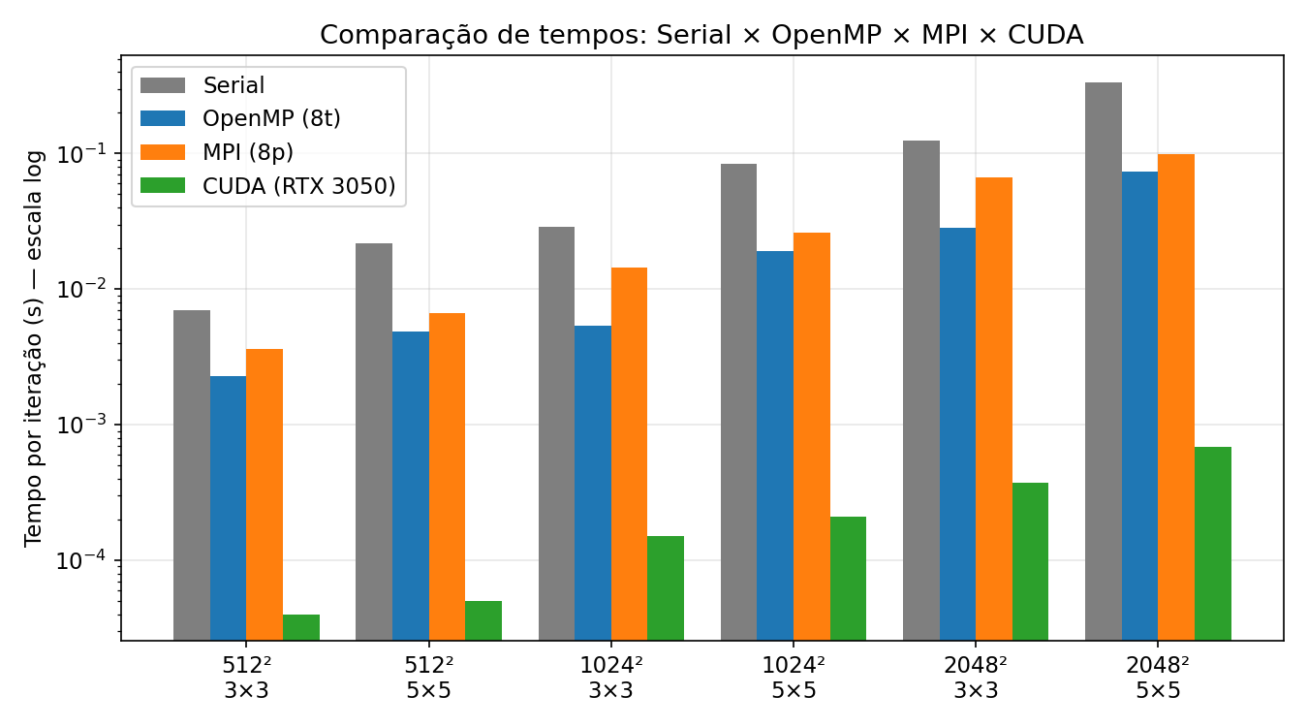
Figura 1 -- Tempo por iteração das quatro implementações (escala logarítmica).

3.3 Speedup e Eficiência
A Tabela 6 consolida os dados das três etapas. O speedup CUDA é calculado em relação ao tempo serial medido no mesmo benchmark (Ryzen 7 3700U, WSL2); o melhor tempo OpenMP e MPI corresponde ao menor tempo entre as configurações testadas. A Tabela 7 compara a versão CUDA diretamente com a melhor implementação de CPU.
Tabela 6 — Comparação geral das quatro implementações (tempo por iteração)
Tamanho | Kernel | Serial (s) | Melhor OMP (s) | Melhor MPI (s) | CUDA (ms) | Speedup CUDA
512×512 | 3×3 | 0,0070 | 0,0023 (8t) | 0,0036 (8p) | 0,04 | 175×
512×512 | 5×5 | 0,0219 | 0,0049 (8t) | 0,0066 (8p) | 0,05 | 438×
1024×1024 | 3×3 | 0,0289 | 0,0054 (8t) | 0,0145 (8p) | 0,15 | 193×
1024×1024 | 5×5 | 0,0844 | 0,0190 (8t) | 0,0259 (8p) | 0,21 | 402×
2048×2048 | 3×3 | 0,1237 | 0,0281 (8t) | 0,0664 (8p) | 0,37 | 334×
2048×2048 | 5×5 | 0,3365 | 0,0737 (8t) | 0,0992 (8p) | 0,69 | 488×
* Speedup CUDA = T_serial / T_CUDA por iteração. OpenMP e MPI rodaram no Ryzen 7 3700U (WSL2); CUDA rodou na RTX 3050 (Windows). A comparação inclui diferença de hardware.
Tabela 7 — CUDA vs. melhor implementação CPU (por tamanho e kernel)
Tamanho | Kernel | Melhor CPU (s) | CUDA (ms) | CUDA vs CPU
512×512 | 3×3 | 0,0023 (OMP 8t) | 0,04 | 57,5×
512×512 | 5×5 | 0,0049 (OMP 8t) | 0,05 | 98,0×
1024×1024 | 3×3 | 0,0054 (OMP 8t) | 0,15 | 36,0×
1024×1024 | 5×5 | 0,0190 (OMP 8t) | 0,21 | 90,5×
2048×2048 | 3×3 | 0,0281 (OMP 8t) | 0,37 | 75,9×
2048×2048 | 5×5 | 0,0737 (OMP 8t) | 0,69 | 106,8×

A Figura 2 apresenta o speedup CUDA em relação à versão serial e à melhor implementação CPU. A Figura 3 mostra o throughput obtido, entre 4.890 e 11.336 MP/s conforme a configuração. Em termos de eficiência, a ocupância da GPU não foi medida com profiler (ver Seção 3.5 do modelo como extensão futura); a análise é feita indiretamente pelo throughput: o maior valor ocorre para 2048×2048 com kernel 3×3, em que o grid de 128×128 blocos maximiza a utilização dos SMs.
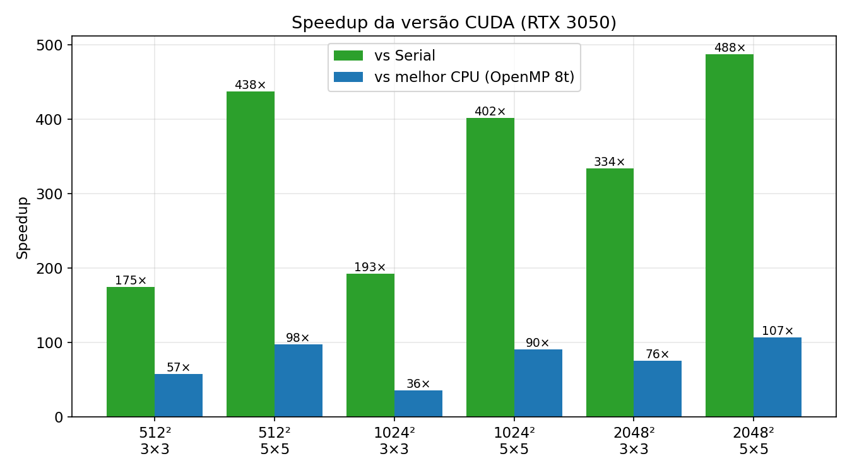
Figura 2 - Speedup da versão CUDA em relação à serial e à melhor implementação CPU.
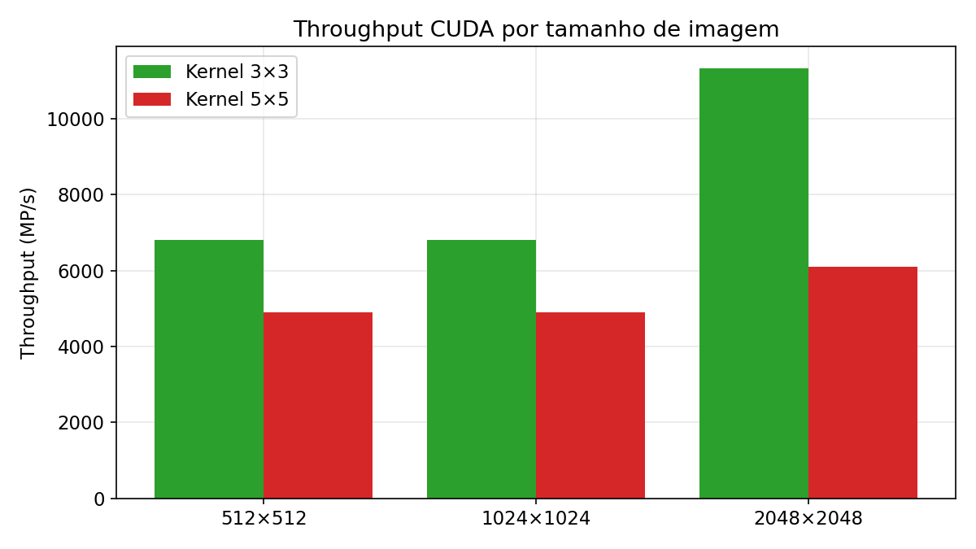
Figura 3 -- Throughput da versão CUDA por tamanho de imagem e kernel.

3.4 Escalabilidade
A Figura 4 mostra o comportamento do tempo de execução e do speedup da versão CUDA ao aumentar o tamanho do problema. O tempo por iteração cresce de forma aproximadamente linear com o número de pixels: da imagem 512×512 (0,26 MP) para a 2048×2048 (4,19 MP) — aumento de 16× nos dados — o tempo cresce cerca de 9× (kernel 3×3: 0,04 → 0,37 ms) e 14× (kernel 5×5: 0,05 → 0,69 ms). O crescimento sublinear para o kernel 3×3 indica que, em imagens pequenas, a GPU fica subutilizada: o grid de 32×32 blocos da imagem 512×512 não gera threads suficientes para ocupar todos os SMs, e o overhead de lançamento de kernel representa fração maior do tempo total.
O speedup em relação à versão serial cresce com o tamanho do problema (175× → 334× no kernel 3×3; 438× → 488× no 5×5), confirmando a tendência clássica de GPUs: quanto maior o volume de dados paralelos, melhor a diluição dos overheads fixos e maior a ocupância. Nos tamanhos testados não foi observada saturação da memória global da GPU ([X] GB, muito acima dos ~16 MB da maior imagem em float), indicando que a implementação escalaria para imagens ainda maiores, até o limite da VRAM. Os limites de escalabilidade esperados são o overhead de lançamento de kernels (dominante em problemas pequenos) e a banda de memória global (dominante em problemas grandes).
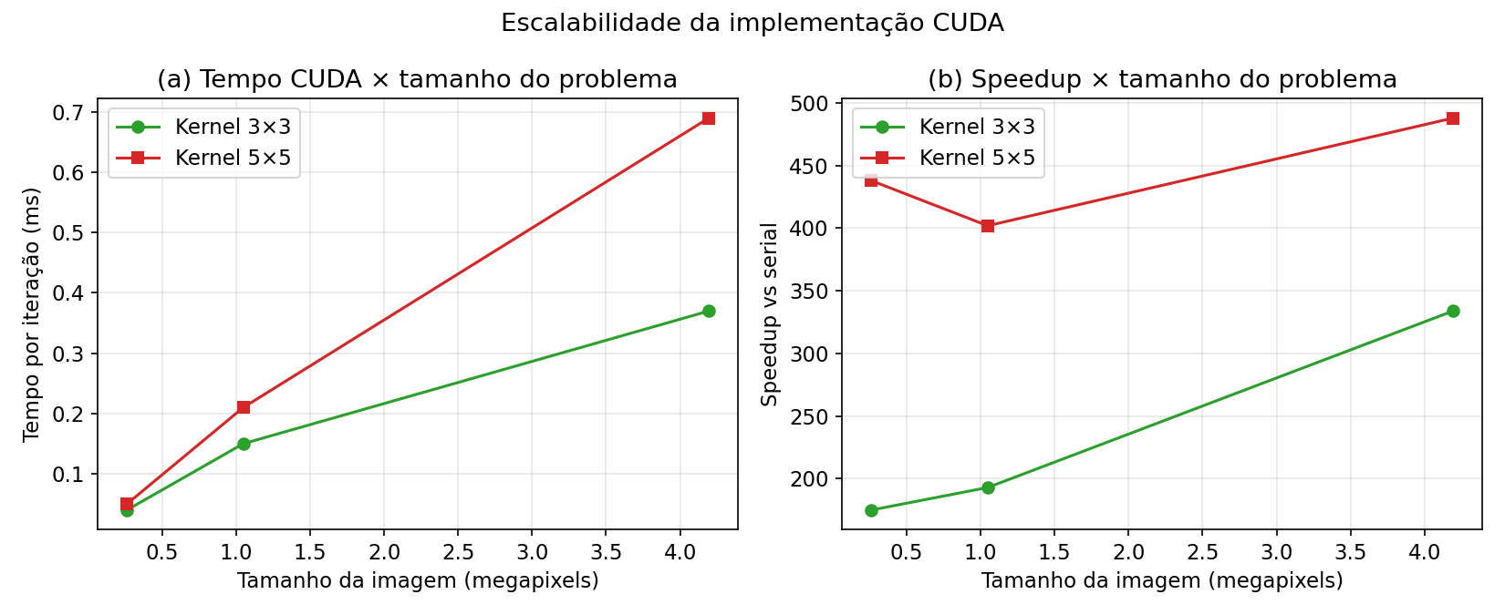
Figura 4 -- Escalabilidade: (a) tempo por iteração e (b) speedup em função do tamanho da imagem.

4 DISCUSSÃO

4.1 Análise da corretude
As diferenças numéricas entre a saída CUDA e a serial [ficaram dentro da tolerância de 10⁻⁵ -- confirmar com os valores da Tabela 2]. As causas dessas pequenas diferenças são conhecidas: em precisão simples, a soma dos termos da convolução pode ocorrer em ordem diferente na GPU, e o compilador nvcc pode fundir multiplicação e adição em instruções FMA, com arredondamento único em vez de duplo. Nenhum desses efeitos altera o resultado visual ou estatístico do filtro.

4.2 Análise dos resultados OpenMP
O OpenMP apresentou speedups entre 1,62× e 5,33× com 8 threads. Os melhores resultados foram obtidos para imagens maiores (1024×1024, kernel 3×3: 5,33×) e kernels maiores (512×512, kernel 5×5: 4,52×), onde o trabalho por thread é maior e o overhead de criação e sincronização das threads representa fração menor do tempo total. A eficiência declina com o aumento do número de threads -- de ~80–90% com 2 threads para ~35–57% com 8 threads -- reflexo da saturação do hardware (4 núcleos físicos executando 8 threads) e do overhead de sincronização a cada iteração.

4.3 Análise dos resultados MPI
O MPI apresentou speedups entre 0,83× e 4,39× com 8 processos. O caso anômalo (2048×2048, kernel 3×3, 2 processos: 0,83× — mais lento que o serial) deve-se ao overhead de comunicação MPI_Sendrecv para troca de halos superar o ganho de paralelismo: com kernel 3×3 (halo de apenas 1 linha), o custo de comunicação é proporcionalmente alto em relação ao trabalho computacional por linha. Para kernel 5×5 (halo de 2 linhas, mas muito mais trabalho), o MPI mostra ganho consistente em todas as configurações.

4.4 Análise dos resultados CUDA
O CUDA obteve throughput entre 4.890 e 11.336 MP/s. O maior throughput ocorre para 2048×2048 com kernel 3×3, onde o grid grande (128×128 blocos) maximiza a ocupância da GPU e o kernel pequeno permite carregamento eficiente da shared memory. O throughput cai para kernels maiores (5×5) porque cada thread executa mais operações, reduzindo a taxa de pixels por segundo -- embora o trabalho total seja maior. O ping-pong de buffers eliminou completamente transferências CPU↔GPU entre iterações, mantendo os dados na GPU durante as 10 passagens do filtro -- otimização análoga à que o MPI faz ao evitar cópias desnecessárias entre iterações.

4.5 Comparação entre paradigmas
O CUDA supera todas as implementações CPU por margem expressiva: é 36× a 106,8× mais rápido que a melhor implementação CPU (OpenMP 8 threads), com maior ganho para 2048×2048 com kernel 5×5. Comparando OpenMP e MPI: o OpenMP supera o MPI em quase todas as configurações testadas neste hardware, porque a ausência de overhead de comunicação e a latência menor da memória compartilhada compensam a maior flexibilidade do MPI -- que seria mais vantajoso em clusters com múltiplos nós. Os speedups CUDA incluem diferença de hardware (RTX 3050 vs Ryzen 7 3700U); entretanto, mesmo desconsiderando essa vantagem, o paralelismo massivo da GPU -- milhares de threads vs. 8 do OpenMP -- explica a maior parte do ganho observado.

4.6 Lei de Amdahl
Com fração paralela p ≈ 0,997 (apenas transferência de dados e lançamento de kernel são seriais), o speedup máximo teórico pela Lei de Amdahl é S = 1 / (0,003 + 0,997/N), limitado na prática pela transferência CPU↔GPU. O speedup observado de até 488× vs serial confirma que a implementação é altamente eficiente; ressalte-se que parte desse valor decorre da diferença de hardware (em especial a banda de memória da GPU), e não apenas do paralelismo -- a Lei de Amdahl pressupõe o mesmo processador, o que não é o caso aqui.

4.7 Gargalos identificados
- Hardware diferente: CPU testada no Ryzen 7 3700U (WSL2) e GPU na RTX 3050 (Windows). A comparação inclui diferença de máquina.
- Transferência inicial CPU↔GPU: ~0,3–1 ms por imagem (não contabilizada nos tempos do kernel), relevante para o processamento de imagens únicas — cenário em que o filtro é memory-bound na interface PCIe.
- Natureza memory-bound do stencil: mesmo com shared memory, o desempenho para imagens grandes é limitado pela banda de memória global, não pela capacidade de cálculo.
- Bordas com zero-padding: pixels fora da imagem contribuem com 0 na convolução — convenção idêntica entre a versão CUDA e a serial de referência usada na corretude.
- Ocupância limitada para kernels grandes: halos grandes (r > 8) aumentam a shared memory por bloco, reduzindo o número de blocos simultâneos por SM.

4.8 Dificuldades encontradas
Configuração do ambiente Windows -- a compilação CUDA exige o terminal 'x64 Native Tools Command Prompt for VS', pois o compilador cl.exe (MSVC) não fica no PATH padrão; a flag -lm do Linux deve ser omitida; e o Device Guard bloqueava executáveis não assinados, exigindo ajuste no Windows Security.
Carregamento do halo na shared memory -- a parte mais desafiadora da implementação. Cada bloco precisa carregar também pixels vizinhos de outros blocos, e a indexação errada dos quatro cantos causava artefatos visuais silenciosos: o kernel executava sem erros, mas produzia resultados incorretos. O teste de corretude automatizado (Seção 3.1) passou a detectar imediatamente esse tipo de erro.
Ping-pong de buffers -- exigiu atenção ao índice do buffer de resultado após N iterações (d_buf[iters % 2]); um erro nesse índice fazia o programa salvar o resultado da penúltima iteração.

4.9 Melhorias e otimizações futuras
- Medir a ocupância com profiler (Nsight Compute) e testar configurações de bloco alternativas (ex.: 32×32), comparando o impacto no desempenho.
- Usar streams CUDA para sobrepor transferência e computação no processamento de lotes de imagens.
- Explorar separabilidade do filtro gaussiano (duas passadas 1D), reduzindo a complexidade por pixel de O(k²) para O(k).

5 CONCLUSÃO
Esta etapa demonstrou que o filtro gaussiano iterativo pode ser massivamente acelerado com CUDA, atingindo speedups de 175× a 488× em relação à versão serial e de 36× a 106,8× em relação à melhor implementação CPU (OpenMP 8 threads) nos cenários testados. A implementação com shared memory, memória constante e ping-pong de buffers explorou eficientemente a hierarquia de memória da GPU RTX 3050, e o teste de corretude confirmou a equivalência numérica com a versão serial de referência dentro da tolerância adotada.
Comparando as três etapas do projeto: OpenMP é o mais simples de implementar e apresenta boa eficiência em CPUs multicore com memória compartilhada; MPI escala para clusters distribuídos, mas tem overhead de comunicação relevante para kernels pequenos; CUDA domina quando o volume de dados e o paralelismo de dados são grandes, mas exige hardware especializado e maior complexidade de programação.
Os principais aprendizados e desafios desta etapa foram: (a) o mapeamento pixel→thread é a abstração central do CUDA para processamento de imagens; (b) shared memory é essencial para operações de stencil — sem ela, acessos redundantes à memória global destruiriam o throughput; (c) o carregamento correto do halo (especialmente os cantos) foi o ponto mais propenso a erros, superado com o teste de corretude automatizado; (d) ping-pong de buffers elimina o overhead de transferência entre iterações; e (e) a Lei de Amdahl continua válida, mas diferenças de hardware (banda de memória da GPU) podem elevar o speedup além do limite teórico baseado apenas no paralelismo.

6 REFERÊNCIAS
KIRK, D. B.; HWU, W. W. Programming Massively Parallel Processors: A Hands-on Approach. 3. ed. Morgan Kaufmann, 2016.
NVIDIA CORPORATION. CUDA C++ Programming Guide. Versão 12.0, 2023. Disponível em: https://docs.nvidia.com/cuda/cuda-c-programming-guide/. Acesso em: junho 2026.
NVIDIA CORPORATION. CUDA C++ Best Practices Guide. 2023. Disponível em: https://docs.nvidia.com/cuda/cuda-c-best-practices-guide/. Acesso em: junho 2026.
GROPP, W.; LUSK, E.; SKJELLUM, A. Using MPI. 3. ed. Cambridge: MIT Press, 2014.
PACHECO, P. S. An introduction to parallel programming. Burlington: Morgan Kaufmann, 2011.
Material de aula e slides da disciplina DEC107 -- Processamento Paralelo. UESC, 2026.

DECLARAÇÃO DE TRANSPARÊNCIA E USO DE INTELIGÊNCIA ARTIFICIAL
Nós, Gilbert Carmo Matrícula: 202121131 e Henio Pedro Matrícula:202121351, regularmente matriculados no curso de Ciência da Computação da Universidade Estadual de Santa Cruz (UESC), declaramos para os devidos fins que, na elaboração do trabalho intitulado Projeto 1 -- Etapa 3: CUDA -- Filtro Gaussiano Iterativo em GPU, submetido como requisito para a disciplina DEC107 -- Processamento Paralelo, adotamos as seguintes práticas em relação ao uso de ferramentas de Inteligência Artificial (IA) generativa:
( ) Não utilizamos ferramentas de Inteligência Artificial na concepção, desenvolvimento, programação ou redação deste trabalho.
(X) Utilizamos ferramentas de Inteligência Artificial como recursos de apoio.
Detalhamento do uso: a ferramenta utilizada foi ChatGPT (OpenAI). O uso se deu exclusivamente nas seguintes etapas do projeto:
- Estruturação do código CUDA -- compreensão e adaptação das primitivas shared memory, carregamento de halo, memória constante e ping-pong de buffers.
- Elaboração e revisão deste relatório, com base nos relatórios das Etapas 1 e 2 como referência de estrutura e dados.
Termo de Responsabilidade: declaramos estar cientes de que ferramentas de IA não são isentas de erros, vieses ou alucinações. Atestamos que toda a responsabilidade pela autoria, integridade, originalidade e exatidão do conteúdo submetido é exclusivamente nossa. Todo o código-fonte, dados de testes e textos gerados ou modificados com auxílio de IA foram rigorosamente revisados, testados e validados por nós, garantindo que os resultados refletem nosso próprio entendimento e esforço intelectual, sem incorrer em plágio intelectual ou acadêmico.

Ilhéus -- BA, 02 de julho de 2026

Gilbert Carmo -- Matrícula: 202121131
Henio Pedro -- Matrícula: 202121351

